教育实习周记（一）

2015年9月9日，怀着既忐忑又期待的心情，我们来到了本溪县第四中学。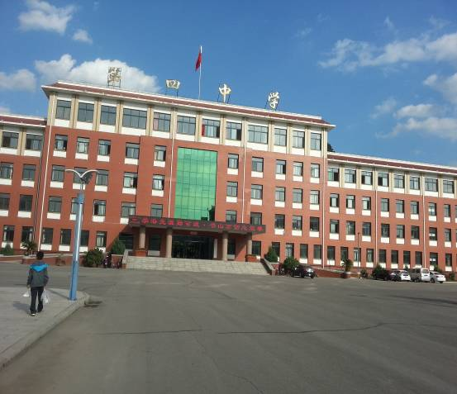
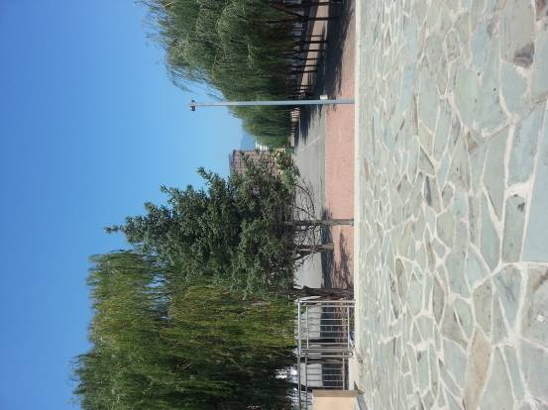
作为本溪人，来到本溪县实习却还是第一次，当满载我们行李的客车驶入第四中学时，第一感受便是这里的环境真的是太好了！干净整洁的道路，阳光下宽敞的操场，让我们不安的心放松下来。来到学校后，先是午饭时间，然后整理内务，管理宿舍的老师和蔼亲切，带队老师有求必应。到了下午便是最激动的，也是我最期待的与指导老师见面的时间。我的指导老师与指导班主任都亲切极了，带着我进入班级的瞬间，我便被同学们的热情感染，一下子就喜欢上了这个集体。
八年六班是一个比较活跃的班级，第一天我主动请求看晚自习，为的就是与同学们迅速熟悉，本来还是很紧张的，但从我进入教室开始，同学们便热情又好奇的围着我，问我问题，问我什么时候给他们上课，我感到瞬间便融入了这个集体。
第二天，是教师节，我便来到办公室为老师们做些我力所能及的事，打扫办公室。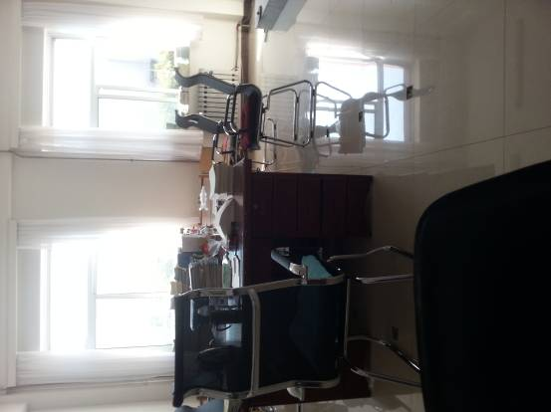
当我跟随指导老师走进教室时，同学们热情地对我说“老师，节日快乐！”，我真的瞬间被融化了，有了一种教师的使命感。指导老师王老师讲课非常生动，引导有方，让我再一次有机会接触初中英语课堂，重温初中生活。
八年六班这个活跃的班级第二天晚自习便给我出来个大难题，有男生讲话被巡逻老师叫了出去，这让我不知所措，后来我找到巡逻老师，老师非常亲切地跟我讲该怎么应对突发状况，这让我紧张的心放了下来。这还不算最棘手的，第二天晚自习课间的时候，两名男生由于打闹将班级书柜的玻璃打碎了，当时我的第一反应就是看看学生有没有受伤，事后感觉自己突然有了一种“母性光辉”，嘿嘿。巡逻老师看到了我能够及时处理，表扬了我，我顿时还是有些成就感的。从日常琐事的处理，我真的从王喜燕老师身上学到了好多，与学生做朋友，及时沟通，时刻关心学生，这些都是我需要学习的。
作为实习老师，我感到很幸运，学生每天会给我带来不同的惊喜，比如看我没带褥垫，便主动把自己的给我，还有许多感动，未完待续······下午看看学校景色，夕阳西下，我又该迎接八年六班的小魔王们给我带来的惊喜与惊吓了······
